Kedves Minigolfos Barátaink!

Ebben az évben is megrendezzük hagyományos minigolfos versenyünket Tápiószentmártonban.

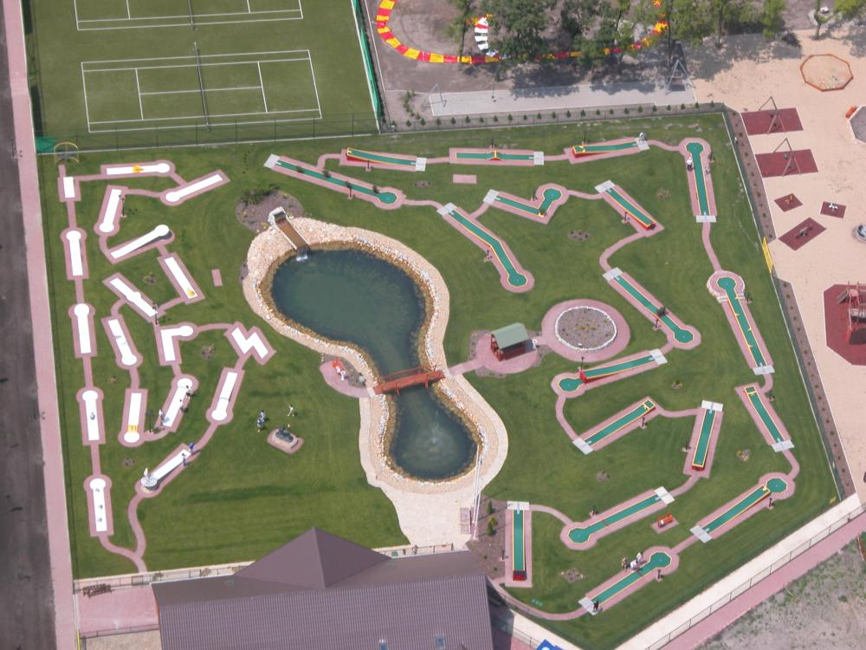

Nagyon szeretnénk, ha ezúttal Ti is el tudnátok jönni hozzánk és részt vennétek rendezvényünkön.
Mi nem tudunk hatalmas létszámot garantálni, de a komoly versenyt, a játékos szórakozást és a vidám hangulatot egyaránt garantáljuk.

A magyar mezőny mellett (max. 20-25 fő) rendszeresen érkeznek hozzánk versenyzők Ausztriából, Romániából és Szlovákiából is, de ebben az évben rátok is feltétlenül számítunk.

Az első napon rendezünk egy teljesen hagyományosnak nevezhető 4 körös egyéni versenyt, ahol alapvetően három kategóriával (ifi, női, férfi) számolunk, de létszámtól függetlenül minden egyéb kategóriát önállóan is értékelünk és díjazunk.

Még ezen a napon rendezünk egy egyedi, másfél-két óra alatt lebonyolítható játékos, vicces, mindenképpen szórakoztató versenyt, amelynek a szabályait majd a helyszínen ismertetjük.

Vasárnap pedig egy speciális csapatversenyt szervezünk. A részletes szabályokat ebben az esetben is ott és akkor mondjuk el.

A szállás megoldható egyénileg is, de mindenkinek szívesen segítünk megfelelő helyet találni.

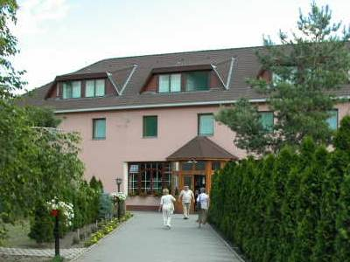

Pályáink a Kincsem Lovaspark belső területén helyezkednek el és azok közvetlen közelében szállás, étterem, borozó és büfé egyaránt található.

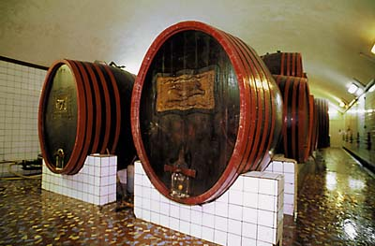

Érdemes megnézni a „kincsemlovaspark.hu” honlapot, ahol az aktuális eseményekről, ajánlatokról és árakról a magyar mellett német és angol nyelven is kaphattok megfelelő információkat.
A kiválasztott szállás foglalását célszerű velünk intéztetni, mert ez esetben némi kedvezményre is számíthattok. Természetesen van lehetőség a Parkon kívül is szállást szerezni, ami valamivel olcsóbb ugyan, de reggeli nélkül van és utazni kell.
Külön felhívom a figyelmet egy másik webhelyre is (kincsemgolf.hu) amelyen az összes (mind a 36) akadályunk megtekinthető!
Reméljük hamarosan találkozunk, minden esetre mi nagy szeretettel várunk benneteket.
A verseny szervezési munkálatainak mielőbbi befejezhetősége érdekében tisztelettel kérem, hogy mindenképpen válaszoljatok levelünkre.

Üdvözlettel: a Kincsem Klub csapata

